Martes
31
de mayo

Preescolar
Exploración y Comprensión del Mundo Natural y Social

Aviario

Aprendizaje esperado: obtiene, registra, representa y describe información para responder dudas y ampliar su conocimiento en relación con plantas, animales y otros elementos naturales.

Énfasis: conoce características de la forma de vida de diversos animales que vuelan.

¿Qué vamos a aprender?

Conocerás características de la forma de vida de diversos animales que vuelan.

Pide a tu mamá, papá o algún adulto que te acompañe en casa que te apoyen a desarrollar las actividades y a escribir las ideas que te surjan durante esta sesión.

¿Qué hacemos?

¿Has visitado un aviario? ¿Te gustan?

Un aviario es un lugar dedicado al cuidado y la preservación de diferentes especies de aves.

Es muy impresionante estar ahí, vez muchos árboles, plantas muy bonitas y verdes y se escucha el canto de las aves.
Una de las principales funciones de los aviarios, es simular el hábitat natural de cada especie, para que las aves estén seguras y protegidas, además de encontrar información sobre las características de la especie, su alimentación, su hábitat y datos interesantes de cada una de las especies que se encuentran en el aviario.

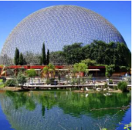
Fuente: https://ilamdir.org/recurso/8999/aviario-de-puebla

En esta sesión vas a visitar un aviario con la ayuda de tu imaginación, para ello cierra los ojos e imagina que te encuentras dentro de uno, puede observar cinco árboles y en cada uno se encuentran cinco aves distintas como: Tucanes, guacamayas, colibríes, avestruz y pavo real.

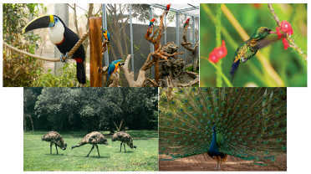

Si tienes a la mano un chaleco úsalo como tu disfraz de explorador o exploradora.

Actividad 1

Es momento de comenzar el recorrido por el aviario, las primeras aves que te encuentras son con los tucanes.

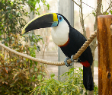
Fuente: https://lagranjavilla.com/aviario.html
La información del tucán dice lo siguiente:

Características del Tucán: Es un ave de plumaje de colores muy llamativos. Su pico es su arma de defensa y puede llegar a medir hasta 19 cm de largo, es muy sociable.
Alimentación: Come fruta, insectos y, en ocasiones, pequeños pájaros, huevos o lagartos.
Hábitat: Algunas de estas especies habitan en selvas tropicales y bosques.
Dato interesante: Existen 46 especies diferentes de Tucanes.

Lo que más resalta del tucán es el tamaño, forma y color de su pico al igual que el negro intenso de su plumaje. ¿Conoces o has visto a algún tucán?

Las guacamayas. Emiten un sonido muy fuerte, como si estuvieran gritando. ¿Lo sabias?

Continuas con tu recorrido y llegas con las guacamayas, su información es la siguiente:

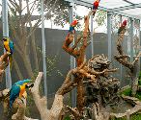
Fuente: https://lagranjavilla.com/aviario.html

Nombre: Guacamaya.
Características: Es un ave muy colorida, tiene plumaje brillante; de colores rojo, azul y verde.
Alimentación: Come frutos secos y semillas; ocasionalmente insectos.
Hábitat: Vive naturalmente en selvas tropicales.
Dato curioso: Hay 17 especies de guacamayas. Cuando encuentra una pareja, es para toda la vida.

Sabías que las guacamayas rojas son capaces de imitar la voz humana; por eso hay quienes las capturan y ahora es una especie en peligro de extinción. Es lamentable que algunas personas no respeten las especies animales. Afortunadamente existen aviarios, que protegen especies como la guacamaya.

Conoce otra ave, sigues el recorrido y llegas al árbol 3, donde se encuentran los colibríes, con su respectiva información:
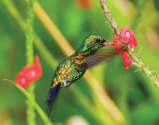
Fuente: https://www.mexicodesconocido.com.mx/aviario-el-nido-estado-mexico.html

Nombre: Colibrí.
Características: Es capaz de volar en todas las direcciones. Posee un plumaje muy vistoso y de colores variados. Las alas del colibrí se mueven ¡mil veces por minuto!
Alimentación: Se alimenta con néctar de flores; ocasionalmente, pequeños insectos y arañas que atrapa al chupar el néctar de la flor.
Hábitat: Habita exclusivamente en América, aunque se ha adaptado a diferentes hábitats como manglares, sabanas, bosques, ciudades, pastizales y campos agrícolas.
Dato curioso: Es el ave más pequeña del mundo. Hay 47 especies diferentes, de las cuales 13 son mexicanas.

Los colibríes son unas hermosas aves, existe una leyenda del colibrí que dice que tiene el encargo de llevar mensajes a los seres queridos.

En casa de tu compañero Rubén tienen un bebedero para colibríes y les encanta ir a beber. ¿Has observado algún colibrí? Si tienes la suerte de ver alguno, admira su belleza y recuerda que es importante respetarlos.

La siguiente ave que vas a conocer se trata del avestruz. Esta ave no está en un árbol, ni puede volar.

Existen diferentes tipos de aves que no vuelan, como es el caso del avestruz, el pingüino y el kiwi.

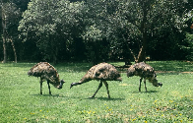
Fuente: https://local.mx/ciudad-de-mexico/medio-ambiente/aviario-nido-ciudad-mexico/

Nombre: Avestruz.
Características: Es el ave más grande y pesada del mundo. Tiene cuello largo, sin plumas. La cabeza es pequeña y aplanada; el pico es corto. Las patas son largas.
Alimentación: Es principalmente herbívora, se alimenta de fibra, flores, frutos y semillas; puede sobrevivir varios días sin agua.
Hábitat: Es originaria de África y Arabia Saudita.
Datos curiosos: El avestruz no tiene la habilidad de volar; puede alcanzar grandes velocidades corriendo debido al impulso que les brindan sus grandes patas llenas de músculos y al equilibrio que le aportan sus alas. Estas también son utilizadas como mecanismo de defensa ya que al agitarse logran ahuyentar a posibles depredadores, posee una excelente vista, permanece en manadas de 5 a 50 avestruces.

Al avestruz les encanta el agua y se remojan con frecuencia, para pasar desapercibidas, bajan la cabeza al ras del suelo, pero nunca las esconden bajo tierra, como se ha hecho creer por mucho tiempo.

Te encuentras en el último tramo de tu recorrido y ahí conoces el pavo real.
La ficha acerca de esta ave dice así:

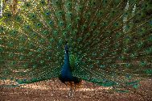
Fuente: https://twitter.com/ElNidoAviario/status/1368076375924629504/photo/1

Nombre: Pavo real.
Características: Es un ave grande y muy colorida (sobre todo de tonos verdes y azules). Es conocida también por su iridiscente cola; en el plumaje de ésta luce un “ojo” con variedades de tonalidades de azul, dorado y rojo.
Alimentación: Se alimenta de insectos, plantas y pequeños animales.
Hábitat: Es originario de Asia y habita principalmente en América, África, Europa y Asia.
Dato curioso: Las hembras eligen al macho por el tamaño y color de sus extravagantes colas.
Imagina que incluso te encuentras con un huevo. Es un huevo de pavo real, todas las aves son ovíparas, es decir nacen de huevo.

Es una gran experiencia estar en contacto con estos animales tan impresionantes y hermosos. Recuerda que es muy importante protegerlos.

Observa la siguiente lámina de Primer grado “Aviario” y contesta las siguientes preguntas.
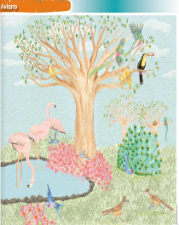

¿Reconoces alguna de las aves que observaste en la sesión de hoy? ¿Qué colores y tamaños tienen las aves? ¿Qué diferencias encuentras entre el flamingo y el avestruz?

Las aves que están cerca del tucán, de color verde con el pecho rojo, se llaman quetzales y ¿En qué se parecen al pavo real? ¿Qué otras aves conoces?

Pídele a quien te acompañe que te lea el siguiente cuento. Se titula Pájaro amarillo y se trata precisamente, de un simpático pájaro amarillo.

Pájaro Amarillo.
De Olga de Dios

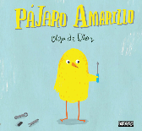

Antes de nacer ya eran diferentes.
También tenían algo en común. ¿En qué se parecen?

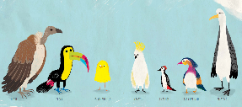
Pájaro Amarillo no podía volar con sus pequeñas alas.
Pájaro Amarillo era muy habilidoso. Con sus pequeñas alas conseguía arreglar cualquier cosa.
También creaba nuevos inventos.
Lo que más le gustaba era compartir sus inventos.
Quienes podían volar, poco a poco, se fueron marchando a otros lugares.

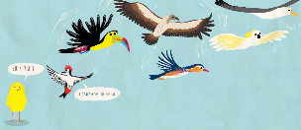

Todas las semanas Teo el cartero le traía el correo.
Pájaro Amarillo recibía postales desde lugares lejanos, así descubrió que en el mundo había otros pájaros que tampoco podían volar.

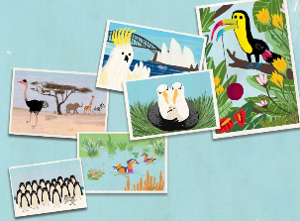

Un día Pájaro Amarillo se puso triste.
¿Qué te pasa? le preguntó Teo.
Me gustaría poder volar para conocer estos lugares dijo Pájaro Amarillo.
Teo tuvo una idea.
¿Por qué no inventas algo para poder volar? Yo te ayudo a fabricarlo dijo Teo.
Pasaron todo el día y toda la noche trabajando.
¿Qué diferencias encuentras?

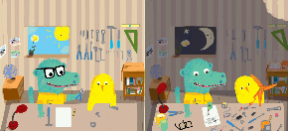
Y a la mañana siguiente.
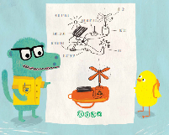

Pájaro Amarillo atravesó un mar.
Llegó a un desierto donde conoció a dos avestruces. Una de ellas quería volar.
Colaborando adaptaron el invento para poder volar.

Avestruz voló y el invento con Gallina compartió.
Gallina voló y el invento con Kiwi compartió.
Kiwi voló y el invento con Pingüino compartió.
Hasta el otro Polo Pingüino voló y el invento con Osa Polar compartió.
Así fue como Osa Polar se mudó al Polo Sur.

Para entonces Pájaro Amarillo había dado vuelta al mundo.
De todos los lugares que visitó hubo uno que fue el que más le gustó.

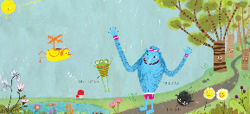

En este lugar Pájaro Amarillo se quedó a vivir y una postal a su amigo Teo se puso a escribir.

Querido Teo.

Gracias a nuestro invento he podido viajar por todo el mundo.
Ahora vivo en un lugar muy bonito donde disfruto mucho con mis nuevas amigas y amigos.

Compartir nuestro invento ha sido muy útil.
Tras adaptarlo Avestruz pudo cumplir su sueño, Gallina se liberó y Kiwi descubrió lugares diferentes.
Pingüino lo compartió con Osa Polar para ayudarla a encontrar un nuevo hogar.

Espero que vengas pronto a visitarnos.
Te quiere. Tu amigo Pájaro Amarillo.

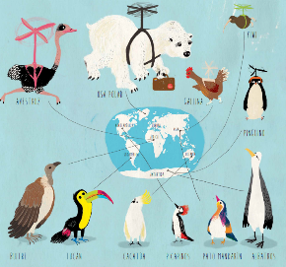

Un cuento sobre el valor de compartir.

Pájaro Amarillo nos invita a cuidar el planeta en el que vivimos y a liberar nuestras ideas por el bien común.

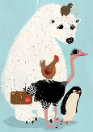

FIN

Pájaro Amarillo es muy creativo; no podía volar y se las ingenió para hacerlo, además, compartió su hallazgo con las demás aves que no podían volar.

No se te olvide registrar este cuento.

Antes de concluir esta sesión, hay una información que es importante que conozcas acerca de la fecha del 15 de mayo.

Sabías qué en 1917, el presidente Venustiano Carranza declaró día del Maestro el 15 de mayo, así se reconoció la importancia y nobleza del papel social del maestro en nuestro país, desde entonces, cada 15 de mayo se hace un reconocimiento y felicitación especial a todas las maestras y maestros de México.

“El trabajo de un maestro, de una maestra necesita de esfuerzo, paciencia, dedicación, compromiso y responsabilidad para poder educar, formar y orientar a sus alumnos”.

En algunas escuelas, el 15 de mayo se conmemora con algunas actividades especiales. Este año, igual que el año pasado, no tenemos condiciones para asistir a las escuelas porque debemos cuidarnos y cuidar a los demás quedándonos en casa y siguiendo medidas de higiene muy importantes.

Hace poco más de un año que las escuelas se cerraron y ha cambiado la forma de enseñar, de hacer actividades para aprender. Muchas maestras y maestros de educación preescolar, primaria y secundaria han puesto mucho empeño, dedicación y entusiasmo en hacer su trabajo con mucha responsabilidad, de una manera diferente. No se tienen imágenes de todas y todos ellos, pero sí de algunas fotografías de maestras y maestros, que se han seleccionado como una pequeña muestra fotográfica de algunos rostros de la docencia.

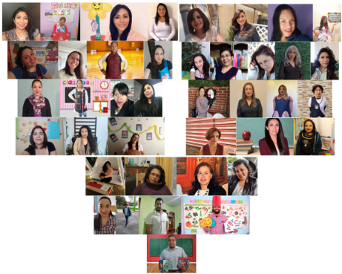

Muchas gracias, maestras y maestros de México, por su dedicación y compromiso con las niñas y los niños de México.

El reto de hoy:

Platica con tu familia acerca de éstas y otras especies de aves.

Elige 2 aves que te hayan gustado más, busca información en diversos medios acerca de ellas y compártela con tu maestra o maestro.
¡Buen trabajo!

Gracias por tu esfuerzo.

Para saber más:
Lecturas

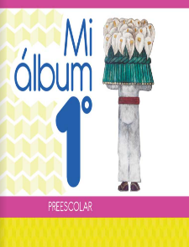
https://libros.conaliteg.gob.mx/20/K1MAA.htm

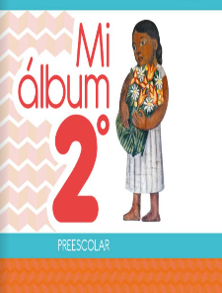
https://libros.conaliteg.gob.mx/20/K2MAA.htm

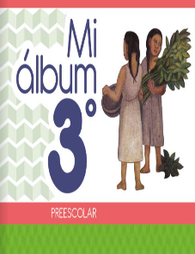
https://libros.conaliteg.gob.mx/20/K3MAA.htm

